Отрасли науки: Физико-математические науки 01.00.00
Наименование научного направления: Вещественный, комплексный и функциональный анализ - 01.01.01
Наименование научной школы: Современный комплексный и функциональный анализ

Научная школа «Современный комплексный и функциональный анализ» в Брянском государственном университете им. ак. И.Г. Петровского начала формироваться под руководством доктора физико-математических наук, профессора Ф.А. Шамояна с 1993 г.
Шамоян Ф.А. является автором более 100 научных работ в ведущих российских и зарубежных изданиях, 3 монографий; под его руководством защищено 14 диссертаций на соискание ученой степени кандидата физико-математических наук, один из его учеников стал доктором наук.
За многолетнюю успешную научную деятельность и подготовку высококвалифицированных научно-педагогических кадров Шамоян Ф.А. неоднократно получал благодарности и награжден почетными грамотами Минобразования России, губернатора Брянской области, Брянской областной Думы, а также нагрудным знаком «Почетный работник высшего профессионального образования Российской Федерации». В 1991 г. Шамояну Ф.А. было присвоено почетное звание Соросовского профессора.

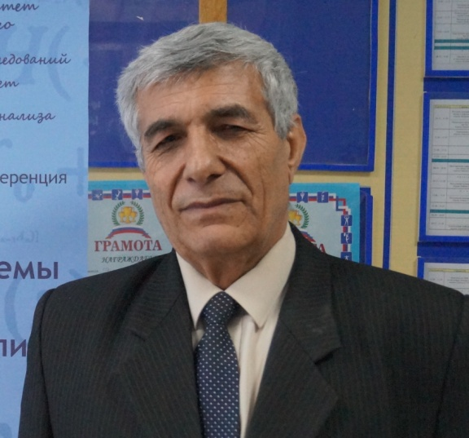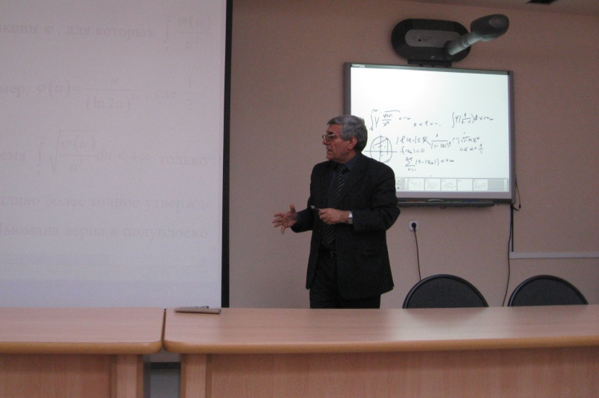

Ученики школы получают многоступенчатую научную подготовку: бакалавриат, магистратура, а затем продолжают обучение в аспирантуре по специальности 01.01.01 – Вещественный, комплексный и функциональный анализ.
Деятельность школы поддерживается научной работой кафедры математического анализа и научно-исследовательской лаборатории комплексного и функционального анализа.
Целями научной школы современного комплексного и функционального анализа являются подготовка научных кадров в области вещественного, комплексного и функционального анализа, а также проведение фундаментальных научных и научно-методических исследований в области теории функций комплексного переменного и теории гармонических функций – в том числе, решение фундаментальных задач, связанных с факторизационными и интегральными представлениями аналитических функций как одного, так и нескольких комплексных переменных; разработка методов, позволяющих более широко применять вышеуказанный аппарат представлений в теории весовой аппроксимации и интерполяции, теории операторов сдвига, теплицевых операторов и операторов гармонического сопряжения, в вопросах характеризации слабообратимых элементов в весовых анизотропных пространствах аналитических в трубчатых областях n-мерного комплексного пространства функций; исследование поведения преобразования Фурье функций ограниченного вида в трубчатых областях n-мерного комплексного пространства функций и других смежных вопросах.
В соответствии с поставленными целями научная школа решает следующие задачи:
- привлечение учащихся, студентов, аспирантов, докторантов и других специалистов к научным исследованиям;
- организация научной работы по профилю научной школы;
- подготовка к изданию материалов, отражающих результаты научных исследований;
- апробация и внедрение научных результатов;
- установление контактов и развитие сотрудничества с ведущими специалистами соответствующего научного направления.
Исследования, проводимые научной школой, поддерживаются грантами Минобрнауки РФ, РФФИ и других фондов. В настоящее время представители научной школы принимают участие в выполнении следующих научно-исследовательских проектов, выполняемых по грантам:
- «Линейные операторы, вопросы аппроксимации и интерполяции в весовых пространствах аналитических функций» (Грант РФФИ №13-01-97508);
- «Современные проблемы комплексного и гармонического анализа» (Задание №1.1704.2014К Минобрнауки РФ на выполнение научно-исследовательской работы в рамках проектной части государственного задания в сфере научной деятельности).
Научная школа поддерживает тесные научные связи с МГУ им. М.В. Ломоносова, Санкт-Петербургским государственным университетом, ПОМИ РАН им. В.А. Стеклова, Ереванским государственным университетом, Институтом математики АН Армении, университетом Бордо, Мичиганским университетом, Барселонским университетом, университетом Белграда, Хэнанским университетом КНР.
В 2014 г. силами коллектива научной школы при поддержке Минобрнауки РФ была проведена региональная научно-практическая конференция с международным участием «Современные проблемы комплексного и гармонического анализа», по итогам которой издан сборник материалов конференции.

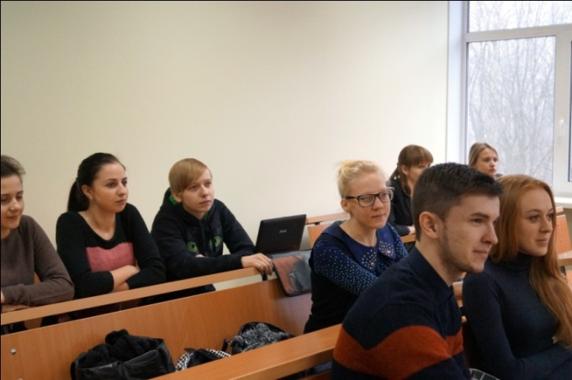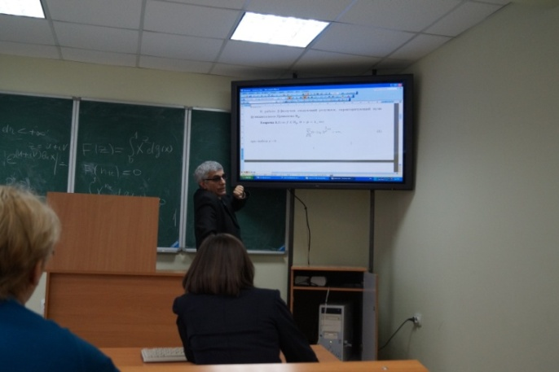

В 2015 г. проведена международная научно-практическая конференция «Комплексный анализ и его приложения», в работе которой приняли участие ведущие ученые России и зарубежья: Баранов А.Д. – д.ф.-м. н., проф. (Санкт-Петербургский государственный университет, г. Санкт-Петербург); Белов Ю.С. – к.ф.-м.н., ст. науч. сотр. (Санкт-Петербургский государственный университет, г. Санкт-Петербург); Васюнин В.И. – д.ф.-м. н., вед. науч. сотр. (Петербургское отделение математического института им. В.А. Стеклова РАН, г. Санкт-Петербург); Гладышев Ю.А. – к.ф.-м.н., доцент (г. Калуга); Дубцов Е.С. – д.ф.-м. н., доц., вед. науч. сотр. (Петербургское отделение математического института им. В.А. Стеклова РАН, г. Санкт-Петербург); Дьяконов К.М. – Ph. D., ICREA Research Professor (ICREA and Universitat de Barcelona, г. Барселона, Испания); Кисляков С.В. – член-корр. РАН, д.ф.-м.н., проф., директор ПОМИ РАН (Петербургское отделение математического института им. В.А. Стеклова РАН, г. Санкт-Петербург); Расулов К.М. – д.ф.-м. н., проф., зав. кафедрой математического анализа (Смоленский государственный университет, г. Смоленск); Хабибуллин Б.Н. –д.ф.-м.н., проф., зав. кафедрой высшей алгебры и геометрии (Башкирский государственный университет, г. Уфа); Широков Н.А. – д.ф.-м.н., проф., зав.кафедрой математического анализа СПбГУ, руководитель департамента ПМБИ в НИУ ВШЭ (Санкт-Петербургский государственный университет, НИУ ВШЭ, г. Санкт-Петербург); Юлмухаметов Р.С. – д. ф.-м.н., проф., главный научный сотрудник (Институт математики с ВЦ РАН, г. Уфа); а также представители и аспиранты научных школ Казанского государственного архитектурно-строительного университета, Саратовского государственного университета, Томского государственного университета, Воронежского государственного университета и др. По итогам работы конференции также издан сборник материалов.
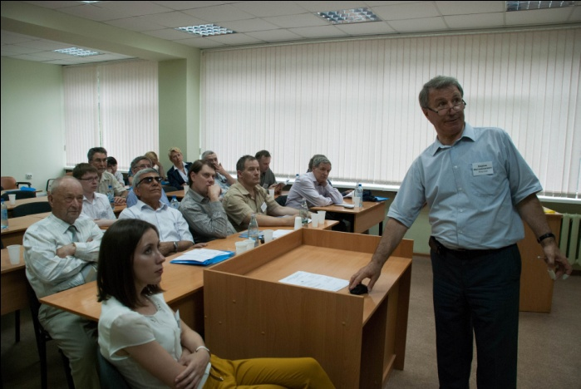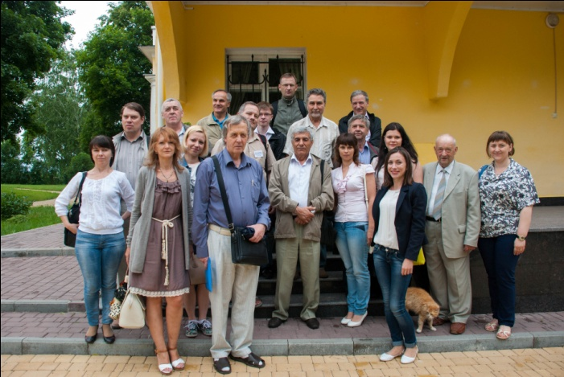

За последние три года представителями школы опубликована монография (Шамоян Ф.А.); 9 работ, входящих в систему цитирования Web of Science; 19 работ, входящих в систему цитирования Scopus; более 30 работ, входящих в перечень изданий ВАК; более 30 материалов конференций.

Представители научной школы:

Беднаж В.А. – кандидат физико-математических наук, доцент;

Махина Н.М. – кандидат физико-математических наук;

Родикова Е.Г. – кандидат физико-математических наук;

Шамоев Р.Ф. – кандидат физико-математических наук.

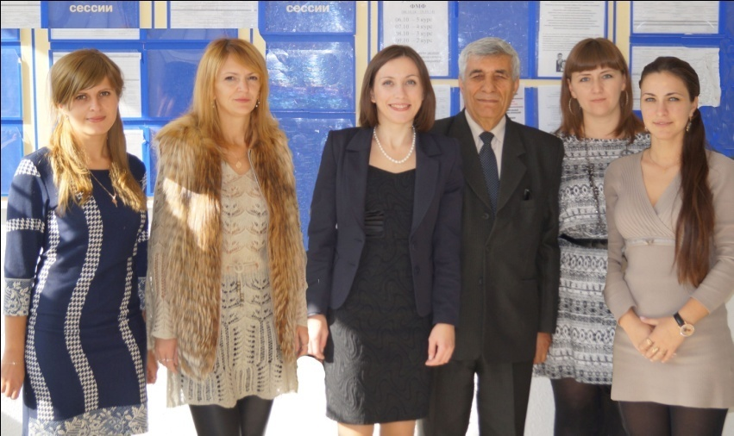

Студенты, аспиранты, соискатели научной школы:

Карбанович О.В. – старший преподаватель;

Куриленко С.М. – аспирант;

Тасоева Е.В. – аспирант;

Коленченко О.П. – магистрант;

Боброва О.А. – магистрант;

Ковзикова А.Н. – магистрант.

Осадчий О.С. – магистрант;

Петроченко С.В. – магистрант;

Халюков Е.В. – магистрант.

